2020年高考物理100考点最新模拟题千题精练
第二部分 相互作用
十二．死结问题
一.选择题
1.(2018贵州模拟)如图所示，OA、OB为竖直平面的两根固定光滑杆，OA竖直、OB与OA之间的夹角为45°，两杆上套有可以自由移动的轻质环E和F，通过不可伸长的轻绳在结点D点悬挂质量为m的物体。当物体静止时，环E与杆OA间的作用力大小为F₁，环F与杆OB之间的作用力大小为F₂，则（ ）
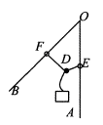
A．F₁=mg，F₂=mg B．F₁=mg，F₂=mg
C．F₁=mg，F₂=mg D．F₁=mg，F₂=mg
2.（2018·洛阳联考，单选）城市中的路灯、无轨电车的供电线路等，经常用三角形的结构悬挂。如图是这类结构的一种简化模型，硬杆左端可绕通过B点且垂直于纸面的轴无摩擦的转动，右端O点通过钢索挂于A点，钢索和硬杆所受的重力均可忽略。有一质量不变的重物悬挂于O点，现将钢索缓慢变短，并使钢索的悬挂点A缓慢向下移动，以保证硬杆始终处于水平。则在上述变化过程中，下列说法中正确的是（ ）
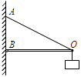
A. 钢索对O点的拉力变大 B. 硬杆对O点的弹力变小
C. 钢索和硬杆对O点的作用力的合力变大 D. 钢索和硬杆对O点的作用力的合力变小
3. (2017·常州中学)我国不少地方在节日期间有挂红灯笼的习俗.如图,质量为m的灯笼用两根不等长的轻绳OA、OB悬挂在水平天花板上,OA比OB长,O为结点.重力加速度大小为g.设OA、OB对O点的拉力分别为F_{A}、F_{B},轻绳能够承受足够大的拉力,则 ( )
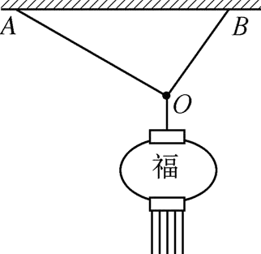
A. F_{A} 小于F_{B}
B. F_{A}、F_{B}的合力大于mg
C. 调节悬点A的位置,可使F_{A}、F_{B}都大于mg
D. 换质量更大的灯笼,F_{B}的增加量比F_{A}的增加量大
4．(2015·宿迁市三校检测，2)如图，用OA、OB两根轻绳将花盆悬于两竖直墙之间，开始时OB绳水平．现保持O点位置不变，改变OB绳长使绳右端由B点缓慢上移至B′点，此时OB′与OA之间的夹角θ<90°.设此过程中OA、OB绳的拉力分别为F_{OA}、F_{OB}，则下列说法正确的是 ( )
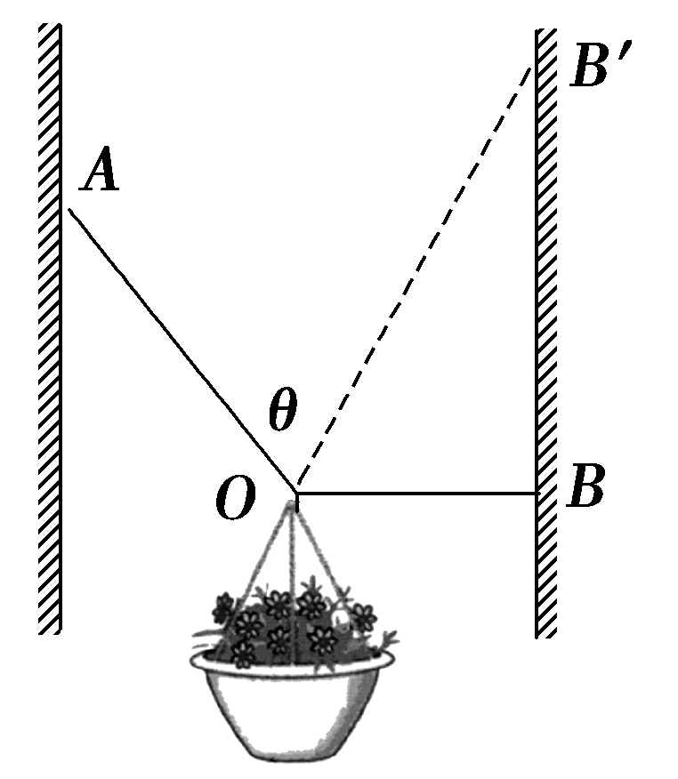
A．F_{OA}一直减小 B．F_{OA}一直增大
C．F_{OB}一直减小 D．F_{OB}先增大后减小
5．(多选)如图所示，电灯的重力G＝10 N，AO绳与顶板间的夹角为45°，BO绳水平，AO绳的拉力为F_{A}，BO绳的拉力为F_{B}，则(注意：要求按效果分解和正交分解两种方法求解)( )
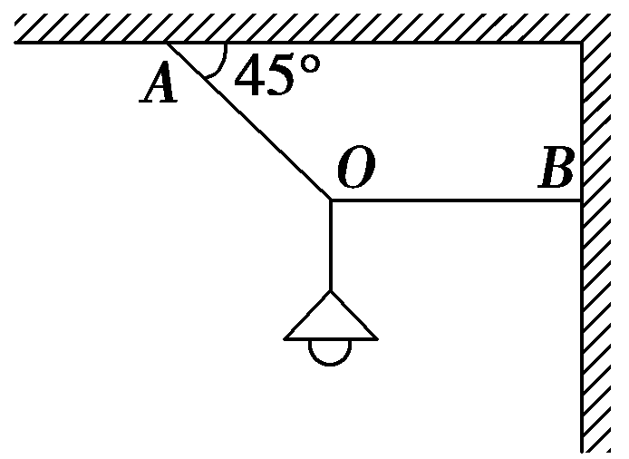
A.F_{A}＝10 N B.F_{A}＝10 N
C.F_{B}＝10 N D.F_{B}＝10 N
6.如图所示，一条不可伸长的轻质细绳一端跨过光滑钉子b悬挂一质量为m₁的重物，另一端与另一轻质细绳相连于c点，ac＝，c点悬挂质量为m₂的重物，平衡时ac正好水平，此时质量为m₁的重物上表面正好与ac在同一水平线上且到b点的距离为l，到a点的距离为l，则两重物的质量的比值为( )
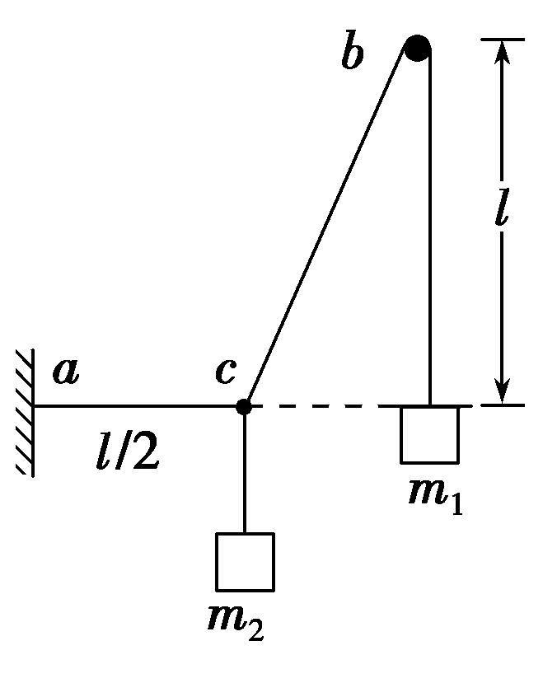
A. B.2 C. D.
7.如图所示，三个相同的轻质弹簧连接在O点，弹簧1的另一端固定在天花板上，且与竖直方向的夹角为30°，弹簧2水平且右端固定在竖直墙壁上，弹簧3的另一端悬挂质量为m的物体且处于静止状态，此时弹簧1、2、3的形变量分别为x₁、x₂、x₃，则( )
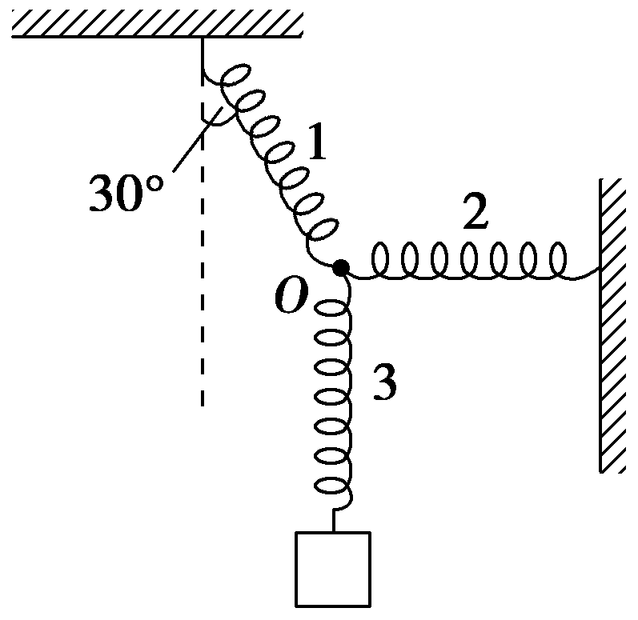
A.x₁∶x₂∶x₃＝∶1∶2
B.x₁∶x₂∶x₃＝2∶1∶
C.x₁∶x₂∶x₃＝1∶2∶
D.x₁∶x₂∶x₃＝∶2∶1
8.如图所示，A、B是两个完全相同的物块，质量均为m。用两根等长的轻质绳子系在一起，在结点处施加竖直向上的拉力F，两物块与水平地面之间恰好没有弹力，两物块仍与地面接触，已知重力加速度为g。下列说法正确的是( )
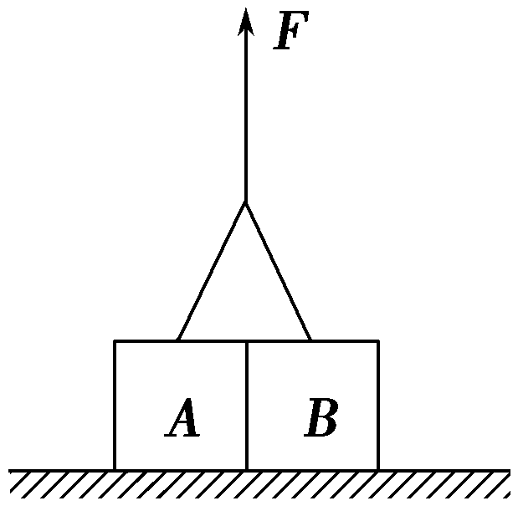
A.每根绳子上的张力都等于mg
B.拉力F等于2mg
C.物块A、B之间没有弹力
D.地面对物块A、B的摩擦力大小相等，方向相反
9.如图所示，斜面上放有两个完全相同的物体a、b，两物体间用一根细线连接，在细线的中点加一与斜面垂直的拉力F，使两物体均处于静止状态。则下列说法正确的是( )
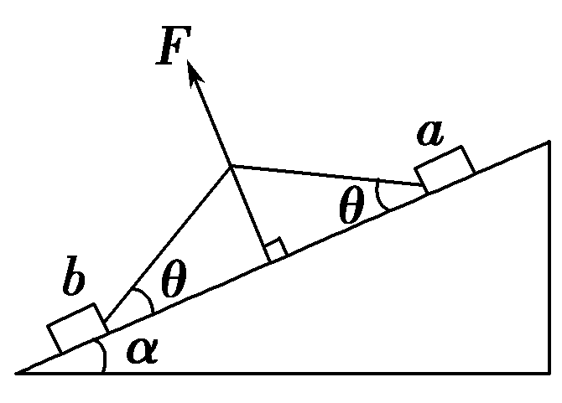
A.a、b两物体的受力个数一定相同
B.a、b两物体对斜面的压力相同
C.a、b两物体受到的摩擦力大小可能不相等
D.当逐渐增大拉力F时，物体b先开始滑动
10.(2016·宁夏银川模拟)两物体M、m用跨过光滑定滑轮的轻绳相连，如图所示，OA、OB与水平面的夹角分别为30°、60°，M、m均处于静止状态。则( )
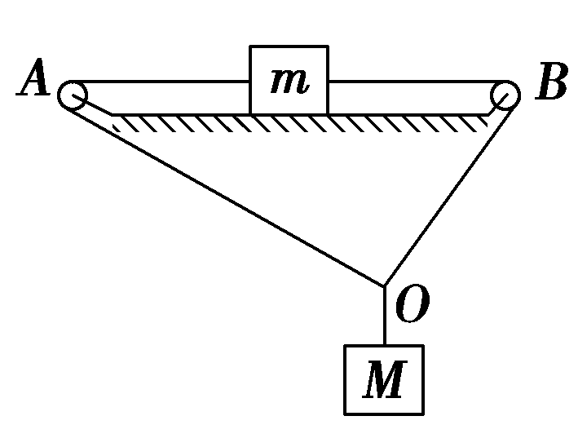
A.绳OA对M的拉力大小大于绳OB对M的拉力大小
B.绳OA对M的拉力大小小于绳OB对M的拉力大小
C.m受到水平面的静摩擦力大小为零
D.m受到水平面的静摩擦力的方向水平向左
二．计算题
1．(2016·辽宁朝阳三校联考) (14分)物体A的质量为2 kg，两根轻细绳b和c的一端连接于竖直墙上，另一端系于物体A上，在物体A上另施加一个方向与水平线成θ角的拉力F，相关几何关系如图所示，θ＝60°。若要使两绳都能伸直，求拉力F的大小范围。(g取10 m/s²)
